Guide de référence
RÔLES, RESPONSABILITÉS ET REDDITION DE COMPTES EN SANTÉ ET SÉCURITÉ DU TRAVAIL



Décembre 2011


TABLE DES MATIÈRES
INTRODUCTION 3
1- Système de gestion en santé et sécurité au travail (SGSST) 4
Qu’est-ce qu’un SGSST? 4
2- Rôles, responsabilités, et reddition de comptes 7
Rôles et responsabilités 7
Reddition de comptes 7
3- Objectifs en SST 8
Élaboration des objectifs 9
4- Plan d’action en SST 10
5- Indicateurs de performance 11
Indicateurs proactifs 12
Indicateurs réactifs 12
6- Tableau de bord 13
7- Revue de direction 14
Bilan de gestion 14
8- Conclusion 15

Annexe I : Exemples d’indicateurs de performance 16
Annexe II : Modèle de tableau de bord 17
Annexe III : Grille d'évaluation de la qualité des enquêtes 19

Introduction
Le présent guide s’adresse à tous les cadres de direction ainsi qu’aux membres du personnel responsables de fixer des objectifs et d’effectuer une reddition de comptes en matière de santé et sécurité du travail. Il est un outil de référence portant sur la Directive sur les rôles, responsabilités et reddition de comptes en matière de santé et de sécurité du travail.
L’objectif de cet outil est de vous guider notamment dans l’élaboration du plan d’action visant l’implantation d’un système de gestion en matière de santé et sécurité du travail (SGSST) ainsi que dans l’élaboration d’objectifs, d’indicateurs de performance, de bilans et de mécanismes de reddition de comptes en santé et sécurité du travail.
De par sa Politique en santé et sécurité du travail la Ville de Montréal s’engage à soutenir le développement et l’implantation d’un système de gestion en matière de santé et sécurité du travail ayant notamment pour objectif de procurer un environnement de travail sécuritaire à tous ses employés.
Un SGSST est une façon de structurer les activités en SST, de normaliser les pratiques et procédures et surtout de continuer à progresser en intégrant la SST à l’ensemble des fonctions de l’organisation.
Découlant de la politique en santé et sécurité du travail, la Directive sur les rôles, responsabilités et reddition de comptes identifie la santé et la sécurité au travail comme enjeu stratégique pour la Ville de Montréal. Ainsi, dans le cadre des rôles et responsabilités y étant décrits, un plan d’action portant sur la mise en application et le maintien d’un système de gestion en santé et sécurité doit être déposé au début de chaque année.
Les objectifs de ce guide sont de :

- Fournir de l’information de base sur le système de gestion en santé et sécurité;
- Fournir des explications relatives aux rôles, responsabilités et reddition de comptes;
- Guider dans l’élaboration des objectifs, plans d’action et indicateurs de performance;
- Guider dans l’élaboration d’un bilan de gestion en santé et sécurité du travail.

- Système de gestion en santé et sécurité au travail (SGSST)
Il est relativement complexe de composer avec ces nombreux aspects de la santé et sécurité qui affectent la performance d’une organisation. Afin de pallier cette problématique, certains organismes à travers le monde ont élaboré des référentiels de gestion afin de guider les organisations dans l’élaboration, l’implantation et le maintien d’un SGSST efficace.
Il existe plusieurs modèles de référentiels en santé et sécurité du travail, dont la spécification OSHAS 18001. Le SGSST de la Ville s’inspire de cette spécification internationale qui, à l’instar de plusieurs autres, exige la mise en place de mesures de maîtrise des dangers et des risques liés aux opérations par des processus et des mécanismes efficaces en santé et sécurité au travail.

Qu’est-ce qu’un SGSST?
Un SGSST est une partie de la gestion globale d’une organisation qui facilite la gestion des risques relatifs à la SST associés aux activités de l’organisation. Ce système a pour objectif la maîtrise des risques pour la santé et la sécurité des travailleurs en vue d’améliorer la performance d’une organisation. En d’autres mots, il s’agit d’une façon de structurer la santé et la sécurité dans un milieu de travail et d’en contrôler les risques.
Le cycle d’un SGSST fonctionne sous le même principe que la plupart des systèmes de gestion, c'est-à-dire selon la méthodologie PRVR, soit : la planification, la réalisation, la vérification et la réaction.

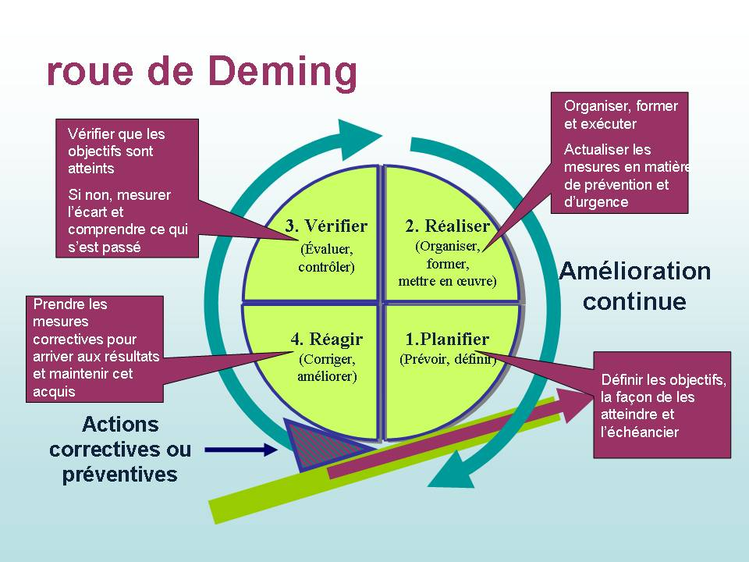
Figure 1 : Démarche ou roue de Deming

Le fait de fonctionner de façon cyclique permet notamment d’assurer un processus d’amélioration continue. Le cycle de gestion d’un SGSST se compose de cinq éléments comportant des processus qui définissent plus spécifiquement les actions à entreprendre et les activités à mettre en place.
Tous les référentiels sont conçus, à quelques différences près, de la même façon, c'est-à-dire qu’ils fournissent un mécanisme de fonctionnement, mais n’indiqueront pas quelles activités spécifiques mettre en place. Par exemple, OHSAS 18001 exige la mise en place de mécanismes permettant en permanence d’identifier les dangers. C’est l’organisation qui devra sélectionner les moyens et outils afin d’y arriver, tels que : l’inspection des lieux de travail, l’enquête et l’analyse d’événements accidentels, l’identification et l’estimation systématiques des dangers et des risques à la SST.

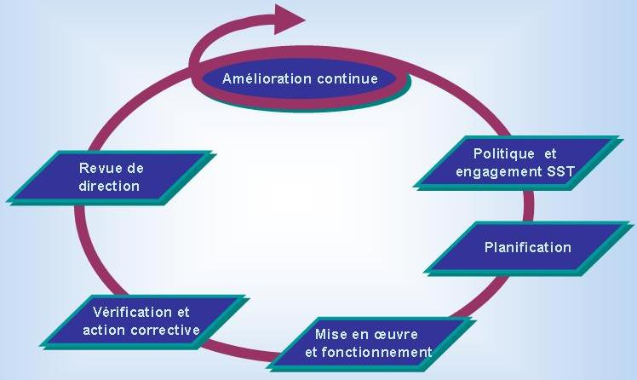
Figure 2 : Cycle de gestion selon OHSAS 18001

En somme, un SGSST définit les mécanismes d’implantation et d’amélioration continue des activités d’identification des dangers et d’analyse des risques jusqu’aux mesures de correction. C’est un outil de gestion proactif qui répond aux exigences législatives en matière de gestion et de prévention des risques.

Figure 3 : Quelques exemples d’élément d’un SGSST
Éléments | Éléments sous-jacents | Exemples
Politique en SST | - Engagement de la direction;  - Leadership de la direction. | - Élaboration d’une politique en matière de SST;  - Élaboration d’un encadrement administratif sur les rôles, responsabilités et la reddition de comptes;  - Communication et promotion de la politique.
Planification | - Identification des dangers, évaluation des risques et moyens de contrôle;  - Identification et priorisation des objectifs;  - Programme de gestion de la SST;  - Conformité aux exigences légales et autres exigences. | - Processus d’identification et d’analyse des risques;  - Élaboration et mise en ordre de priorité des objectifs;  - Programme de prévention et de contrôle des risques;  - Programme de santé;  - Identification des exigences légales et autres exigences.
Mise en œuvre et fonctionnement | - Ressources, rôles, responsabilités, imputabilité et autorité;  - Formation, information et compétences;  - Communication, participation et consultation;  - Documentation, maîtrise des documents et des données;  - État d’alerte et réponse à une situation d’urgence;  - Maîtrise opérationnelle. | - Mise en place des mécanismes de reddition de comptes;  - Élaboration et mise en place d’encadrements administratifs et de procédures;  - Élaboration et mise en place d’activités permettant la maîtrise des risques (ex : inspections planifiées, tournées d’observation, réunions de sécurité, etc.)  - Mise en place d’éléments opérationnels (cadenassage, travail en hauteur, mesures d’hygiène).
Vérification et actions correctives | - Mesures et surveillance des performances;  - Évaluation de la conformité;  - Enquête des incidents, non-conformités et actions correctives préventives;  - Audit interne. | - Tableau de bord;  - Audit;  - Registre des non-conformités et des mesures correctives;  - Vigie légale et normative.
Revue de direction | - Vérification de l’atteinte des objectifs;  - Communication des résultats et éléments d’amélioration. | - Tableau de bord;  - Reddition de comptes en SST;  - Bilan des plans et programmes de prévention;  - Rapports d’audits et rapports de conformité légale et autres.

- Rôles, responsabilités, et reddition de comptes
L’engagement de la direction est essentiel à tout système de gestion de SST. Cet engagement se traduit par l’application d’une condition fondamentale à la mise en place, au fonctionnement et à la réussite d’un SGSST, soit : la définition, la consignation par écrit et la communication des rôles et responsabilités en matière de SST pour tout le personnel d’encadrement. Ce même engagement comprend la gestion, la réalisation et la vérification des activités de l’organisation, et ce, tant pour les opérations que pour les installations et les méthodes de travail de l’unité d’affaires.

Rôles et responsabilités
Partiellement définis dans la Directive sur les rôles, responsabilités et reddition de comptes en matière de santé et de sécurité du travail, il revient à l’unité d’affaires de définir, de consigner par écrit et de communiquer les rôles et responsabilités pour chaque niveau hiérarchique de chacun de ses secteurs d’activité. Les rôles et responsabilités en matière de SST ne peuvent être attribués à un seul individu; tous les niveaux hiérarchiques partagent les obligations.
L’attribution de rôles et responsabilités en matière de SST doit être accompagnée du pouvoir et de l’autorité nécessaires à leur accomplissement.
Afin de favoriser l’appropriation et l’intégration des rôles et responsabilités en SST ainsi que de traduire l’importance et le sérieux que la direction y accorde, il est essentiel de les incorporer au contrat de performance et de les évaluer régulièrement.
Les responsabilités générales de l’employeur en matière de SST sont définies par la législation en vigueur. En effet, les articles 2, 3 et 51 de la Loi sur la santé et sécurité du travail précisent les obligations de l’employeur. De plus, les récentes dispositions intégrées au Code criminel canadien (Loi C-21) viennent renforcer l’obligation faite à l’employeur de prendre tous les moyens nécessaires pour protéger la santé et la sécurité d’autrui.
La Directive sur les rôles, responsabilités et reddition de comptes en matière de santé et de sécurité du travail prévoit que chaque directeur d’arrondissement, directeur principal et directeur général adjoint dépose annuellement auprès du directeur général de la Ville, un plan d’action visant l’implantation et le maintien d’un système de gestion en santé et sécurité du travail propre à leur unité.
Ce plan d’action doit aussi être déposé auprès du Service du capital humain qui a le mandat de coordonner le plan d’action global de la Ville.

Reddition de comptes
La reddition de comptes consiste à informer de façon formelle un supérieur hiérarchique ou l’ensemble de l’organisation sur l’état et les résultats d’un système de gestion. Dans le cadre de la Directive sur les rôles, responsabilités et reddition de comptes en matière de santé et de sécurité du travail, la reddition de comptes est définie comme suit :
« Obligation à tous les employés, incluant les gestionnaires et les cadres de direction, de répondre de l’exercice d’une responsabilité qui lui a été conférée, en fonction d’objectifs mesurables et quantifiables. »
En d’autres mots, la reddition de comptes est l’obligation de démontrer et d’assumer la responsabilité d’un rendement en fonction des attentes convenues. Toute personne ayant des objectifs doit rendre des comptes et informer ses supérieurs hiérarchiques sur les résultats liés à ces objectifs.

Figure 4 : Hiérarchie de la reddition de comptes
Reddition de comptes
Objectifs
Élus
Cadres de direction
premier niveau
Directions
unités administratives
Chefs de division
Chefs de section
Contremaîtres

Dans le cadre des rôles et responsabilités prévus à la Directive sur les rôles, responsabilités et reddition de comptes en matière de santé et de sécurité du travail, il est prévu que chacun des arrondissements et services corporatifs dépose auprès du directeur général de la Ville un bilan de sa gestion en matière de santé et sécurité du travail. Les correctifs nécessaires à l’atteinte des objectifs doivent être entrepris au besoin.
Le directeur général peut en tout temps exiger une reddition de comptes à cet effet.
Le bilan annuel doit aussi être déposé auprès du Service du capital humain qui a le mandat de coordonner le bilan global de la Ville.
- Objectifs en SST
À la base, un objectif représente un principe directeur qui incite les membres d’une organisation à s’engager dans une voie déterminée. Sans objectifs, les actions posées et les résultats obtenus sont peu concluants puisqu’il est en fait impossible de mesurer le chemin parcouru. Les objectifs sont les éléments sur lesquels porte l’ensemble des efforts. En effet, des objectifs clairs auront notamment pour effet :

- De fournir une importante source de motivation et mobiliser les gens dans un projet commun;
- D’orienter les gens dans leurs tâches quotidiennes;
- D’obtenir un taux de performance accru, lors de l’atteinte des objectifs.

En résumé, définir et communiquer des objectifs clairs et précis guide une organisation quant aux activités à mettre en place et aux moyens requis pour y arriver.

Élaboration des objectifs
Un objectif doit découler de la mission et des valeurs de l’organisation. En matière de santé et sécurité du travail, c’est la politique SST de l’organisation qui sert de moteur à l’élaboration des objectifs.
En plus de découler de la politique, les objectifs doivent impliquer les divers niveaux hiérarchiques et mobiliser tous les acteurs de l’organisation. Des objectifs sont donc élaborés pour chaque niveau hiérarchique et chaque secteur d’activité.
Les objectifs généraux ou stratégiques sont élaborés au niveau de la haute direction de l’organisation. Ces objectifs indiquent ce que l’organisation se propose d’accomplir en tant que groupe. Les objectifs stratégiques sont normalement formulés sous forme d’un énoncé.
À partir des dispositions de cet énoncé, des objectifs spécifiques ou détaillés sont établis. Ceux-ci sont beaucoup plus précis et détaillés. Ils concernent, par exemple, l’implantation d’une activité de gestion, d’un processus, de mesures correctives, etc. Les objectifs devront tenir compte :
- Des risques identifiés | - Du cadre financier
- Des exigences légales | - Des recommandations des comités paritaires
- Des exigences opérationnelles

Figure 5 : Exemples d’objectifs stratégiques et spécifiques
Objectifs généraux ou stratégiques | Objectifs spécifiques ou détaillés
Réduire de 50 % les dérogations lors de travaux de creusement, d’excavation et de tranchée | - S’assurer du respect des méthodes de travail sécuritaires lors de ces travaux
 | - Former les employés sur l’installation et l’utilisation de la cage
Prévenir les accidents lors d’interventions sur les équipements/machines | - Mettre en place le programme de cadenassage pour les ateliers de mécanique et de menuiserie
 | - S’assurer de la conformité et de la « sécurité machine » des épandeurs à sel

Les objectifs détaillés doivent posséder les caractéristiques suivantes :
Spécifique : | Qui, quoi, où, quand, comment et pourquoi
Mesurable : | Établir des indicateurs de performance
Atteignable et Réaliste : | Ne pas fixer des objectifs impossibles à atteindre
Temporel : | Fixer des échéanciers précis
Certes, les objectifs auront un effet de motivation et de mobilisation vers un projet commun mais pour y arriver, les objectifs devront être communiqués de façon claire. Les objectifs de tous les niveaux devraient être communiqués par écrit et expliqués verbalement afin que tous se les attribuent.
De plus, les objectifs établis doivent être documentés et mesurables pour chaque niveau de gestion.
- Plan d’action en SST
Le plan d’action est l’outil de base qui permet de planifier la mise en place et le suivi des divers processus requis pour l’atteinte des objectifs, de définir les activités nécessaires au fonctionnement des processus, l’attribution des responsabilités en regard de chacun de ces processus et les mécanismes de mesure de la performance ou de l’évolution vers l’atteinte des objectifs.
À partir de chaque objectif identifié, une liste d’actions ou d’activités à entreprendre est établie en tenant compte des ressources disponibles, de la législation et des normes applicables, des exigences opérationnelles et des risques priorisés.
Les actions inscrites au plan d’action doivent être significatives et réalisables.
Ces actions ou activités sont par la suite inscrites au plan d’action SST. Pour chacune des actions énumérées au plan d’action, un responsable doit être désigné afin de s’assurer que les actions seront prises en charge par une personne qui en aura la responsabilité. À cet effet, il est préférable de désigner une personne précise plutôt qu’un groupe, un département ou un ensemble de personnes.
Des échéanciers précis et réalistes doivent par la suite être définis. Ces échéanciers précisent le moment où l’élément du plan d’action doit être complété. Un plan d’action portant sur la mise en place d’un SGSST reprendra les éléments de celui-ci en lui attribuant des actions précises.
Figure 6 : Exemple d’activités d’un plan d’action
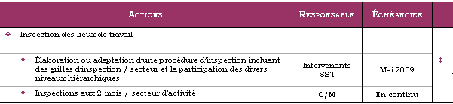

Le plan d’action vise les champs d’activité suivants :

- Communication et promotion de la politique en santé et sécurité du travail et de l’engagement local à la mise en application;
- Identification et évaluation des risques présents dans l’unité;
- Identification et priorisation des objectifs en matière de santé et sécurité du travail;
- Élaboration et application de plans d’action spécifiques incluant les mesures de prévention et de protection;
- Évaluation des mesures de prévention et de protection;
- Application au besoin des mesures correctives;
- Procédure annuelle d’une revue de direction et de reddition de comptes;
- Réévaluation annuelle de l’engagement de chaque service corporatif et arrondissement en matière de santé et de sécurité du travail.

Un plan d’action se doit d’apporter un résultat concret. Or, afin de mesurer ce résultat, le plan d’action doit, pour chacun de ses éléments, contenir un ou des indicateurs de performance.
- Indicateurs de performance
Un indicateur de performance est un élément ou un indice établissant la situation actuelle d’une organisation ainsi que les progrès effectués par rapport à ses objectifs.
Les indicateurs de performance sont donc des outils essentiels de surveillance et de mesures de la performance pour le suivi des plans d’action et des objectifs. De plus, ceux-ci sont indispensables à l’élaboration d’un bilan trimestriel et annuel du système de gestion en SST dans le cadre de la directive sur la reddition de comptes. L’utilisation de ces indicateurs de performance permet :

- D’évaluer l’efficacité d’un système, d’un processus, d’un programme ou d’une organisation;
- D’identifier des problèmes ou des lacunes;
- De réduire l’incertitude et inciter à l’action;
- De contribuer à une meilleure maîtrise du risque.
Les indicateurs de performance doivent résumer une information de façon simple et claire sur des systèmes complexes. Ils doivent signifier quelque chose pour l’organisation, être pertinents à l’atteinte d’objectifs précis.
Un indicateur de performance doit avoir principalement les caractéristiques suivantes :

- Lié à un objectif :
Un indicateur de performance doit signifier quelque chose pour l’organisation. Il doit donc être lié à l’atteinte d’un but. Il doit donc répondre à une certaine préoccupation de l’organisation;
- Pertinent:
La précision et l’objectivité sont essentielles, un indicateur doit donner l’heure juste et ne pas altérer la réalité. Ainsi, il contribuera à prendre les bonnes décisions;
- Quantifiable :
Il doit exprimer un résultat mesurable afin que l’on puisse situer l’atteinte d’un objectif.
- Simple et facile à interpréter :
Un indicateur doit permettre de cibler et de comprendre rapidement l’objectif mesuré. Au premier coup d’œil, on doit en avoir compris la signification.

Les indicateurs de performance sont généralement liés :

- À la quantité : Nombre, volume, pourcentage, montant, taux, etc.;
- À la qualité : Degré de conformité, phase d’un projet ou d’une action, etc.;
- Au temps : Délai, fréquence, etc.

Dans le cadre de la reddition de comptes, deux types d’indicateurs de performance sont demandés, soit des indicateurs proactifs et des indicateurs réactifs.

Indicateurs proactifs
Les indicateurs proactifs sont utilisés afin de mesurer la progression de la mise en application, en amont d’un élément du plan d’action ou afin d’en vérifier le maintien dans le cadre du SGSST. Ils fournissent des informations relatives aux activités et aux actions visant la maîtrise des risques présents dans le milieu de travail. Ils reflètent les efforts et le niveau de culture en santé et sécurité.
Figure 7 : Exemple d’indicateur proactif en SST
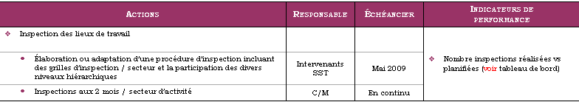
L’annexe I ainsi que le modèle de plan d’action donnent d’autres exemples d’indicateurs proactifs

Indicateurs réactifs
Les indicateurs réactifs quant à eux illustrent des résultats (accidents et journées de perte de temps) en aval. Ils ont une utilité afin de déterminer si les efforts en prévention ont porté ses fruits. Cependant, ils sont insuffisants pour rendre compte à eux seuls de la situation réelle en matière de santé et sécurité du travail. Les indicateurs de performance réactifs doivent être observés sur une grande période de temps pour voir la tendance réelle des événements accidentels.
Figure 8 : Indicateurs réactifs en SST
Taux de fréquence | Nombre d’accidents/heures travaillées x 200 000
Taux de gravité | Nombre d’heures en perte de temps / heures travaillées x 200 000
Taux d’incidence | Nombre d’heures en perte de temps / nombre d’accidents
- Tableau de bord
Un tableau de bord est une façon de sélectionner et de présenter les indicateurs de performance pertinents de façon sommaire et ciblée. Il fournit une vision sur les résultats significatifs, les écarts et les tendances et surtout, il permet de situer l’organisation par rapport à des objectifs fixés. L’information contenue sur un tableau de bord sera utilisée afin de :

- prendre des décisions stratégiques et spécifiques;
- informer les personnes concernées;
- rendre des comptes à un palier supérieur d’une organisation.

Le meilleur exemple pour illustrer un tableau de bord de gestion est d’en faire l’analogie avec le tableau de bord d’une voiture. Ce dernier fournit de l’information en temps réel au conducteur lui permettant de prendre des décisions rapidement en fonction de ce qu’il indique. Pour le gestionnaire, un tableau de bord de gestion lui permettra de réagir à une situation ou à un écart.
L’élaboration d’un tableau de bord nécessite certaines ressources essentielles dont il faut tenir compte : les données disponibles, les ressources en temps pour les extraire et les compiler et les moyens à utiliser pour les communiquer. Cet exercice demande donc un certain niveau de planification et d’organisation.
L’utilisation d’un système informatique pour l’extraction et la compilation des données est souvent préconisée lors de l’implantation et de l’utilisation de tableaux de bord. Employeur D-Prévention est la base de données privilégiée par l’organisation à cette fin.
En somme, un tableau de bord représente une réalité complexe par un schéma simplifié. Ce portrait permettra au gestionnaire de mieux cerner les faits et de les mettre en perspective. Il pourra ainsi percevoir les variables importantes et en relever les tendances et les exceptions.
À la lumière des indications du tableau de bord, le gestionnaire peut alors planifier, agir, et informer les membres de son organisation et rendre des comptes à la haute direction de l’organisation.

- Revue de direction
Le dernier élément du SGSST est la revue de direction. La haute direction d’une unité d’affaires ou d’une organisation doit, selon la fréquence qu’elle détermine, effectuer une revue, minimalement annuelle, du système de gestion en santé et sécurité implanté ou en cours d’implantation. L’exercice consiste à s’assurer de la pertinence, de l’efficience et de l’efficacité de la gestion de la santé et de la sécurité au travail dans l’organisation et à effectuer des ajustements, si nécessaire (ex. : faire un suivi plus serré d’une activité, allouer une ressource temporaire additionnelle pour faire avancer un dossier, préciser un objectif auprès d’un responsable). Ce genre de revue s’effectue généralement à l’aide d’un bilan de gestion.

Bilan de gestion
Un bilan doit mettre en valeur les bons coups et les points à améliorer. Ce bilan doit être clair, objectif et significatif et illustrer les résultats par des graphiques accompagnés d’explications simples. À la lecture de ce bilan, on doit être en mesure de connaître la progression effectuée.
Élaborer un tel bilan demande une certaine préparation. Il faut :

- Faire l’extraction et la compilation des données nécessaires à partir des indicateurs de gestion colligés;
- Analyser les données;
- Faire le choix de la présentation des résultats (graphiques, tableaux);
- Faire approuver le bilan par la haute direction de l’unité d’affaires.

Le document peut aussi contenir une courte présentation de l’unité d’affaires. On peut par exemple y présenter les principales activités réalisées, le nombre d’employés, le territoire couvert, les services offerts.

On résume par la suite le contexte actuel en matière de santé et sécurité de l’unité d’affaires. Il s’agit de résumer en quelques lignes le niveau de culture en SST par :

- La vision de la direction en santé et sécurité du travail;
- Les faits saillants pour l’année de référence;
- Les points forts et les points à améliorer.

La section suivante consiste à faire l’évaluation de l’atteinte des objectifs définis pour chacun des éléments du SGSST. Pour chacun des objectifs, présenter les indicateurs de performance et les résultats et expliquer brièvement les facteurs ayant contribué aux succès et aux échecs.
- Conclusion
Les rôles et responsabilités décrits dans le cadre de la Directive sur les rôles, responsabilités et reddition de comptes en matière de santé et de sécurité du travail exigent notamment que l’employeur prenne les mesures nécessaires afin de protéger la santé, la sécurité et l’intégrité physique de ses employés. Ainsi, une grande partie de cette responsabilité consiste en l’adoption et l’implantation d’un système de gestion en matière de santé et sécurité du travail.
Dans le cadre du SGSST, l’employeur devra notamment se fixer des objectifs, élaborer un ou des plans d’action visant l’implantation de ce système et le contrôle des risques, vérifier et évaluer ses performances et finalement, rendre des comptes.
Pour obtenir davantage de précisions, répondre à vos questions ou vous aider dans l’élaboration d’un plan d’action, vous pouvez communiquer avec le conseiller corporatif en santé et sécurité au travail qui vous est assigné par la Direction santé, mieux-être, communications et administration du Service du capital humain.

Éléments sous–jacents | Action | Indicateur de performance
Engagement de la direction
Politique SST | Affichage de la politique | Affichage de la politique sur l’Intranet.
Politique SST | Communiquée verbalement lors des réunions d’équipe. | La politique a fait l’objet d’une communication verbale dans au moins 50% des réunions d’équipe.
Planification
Identification des dangers, évaluation des risques et détermination des moyens de contrôle | Élaboration ou adaptation d’une procédure d’inspection incluant des grilles d’inspection / secteur et la participation des divers niveaux hiérarchiques | 100 % de la procédure mise en place dans les délais prévus.
 | Inspections aux deux mois / secteur d’activité | Nombre inspections réalisées vs planifiées.
 | Faire le suivi des mesures correctives identifiées | - Nombre de mesures correctives effectuées vs le nombre de mesures correctives à effectuer  - Nombre de mesures correctives effectuées dans les délais vs nombre de mesures effectuées.
Mise en œuvre et fonctionnement
Formation, information et compétences | Former tous les employés concernés incluant les gestionnaires responsables sur le cadenassage | - 100 % des gestionnaires responsables ont été formés.  - 100% des employés concernés ont été formés
Communication, participation et consultation | Affichage des comptes rendus des réunions des CGC et CLSST. | 100 % des comptes rendus sont affichés dans les délais prévus.

Directive sur les rôles, responsabilités et reddition de comptes en matière de santé et de sécurité du travail.
Politique en santé et sécurité du travail, encadrement administratif C-RH-SCH-PA-07-003, entrée en vigueur le 20 décembre 2007.
Inspiré de « Pratiquer le management de la santé et de la sécurité au travail », Gey J-M, Courdeau D., Afnor, 2002
Tiré de « Un système de management de la SST qui parle aux dirigeants », Boucher S., Effectif, Septembre/octobre 2006
PRVR ou PODC, principe basé sur la roue de Deming, fréquemment utilisé dans les systèmes de gestion et de contrôle de la qualité.
Loi sur la santé et la sécurité du travail (LSST) L.R.Q., chapitre S-22.1

